T.C
ESKİL KAYMAKAMLIĞI
ŞEHİT MUHAMMET UZ İLKOKULU MÜDÜRLÜĞÜ

2024-2028 STRATEJİK PLANI

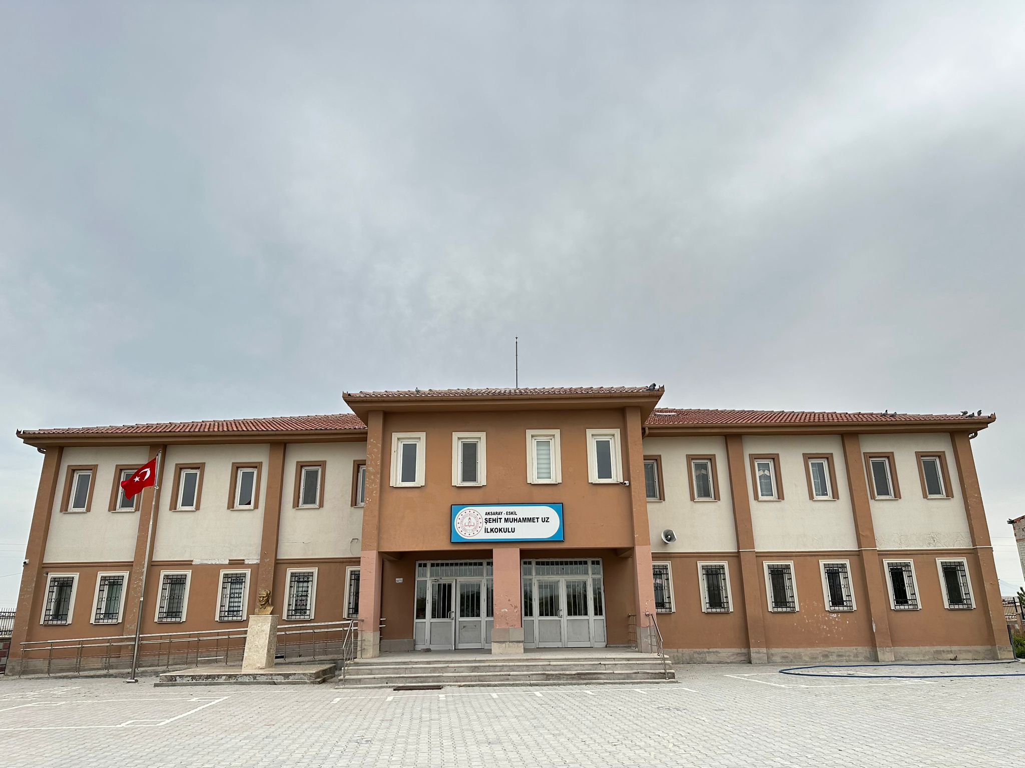

Sunuş
Çağımız dünyasında her alanda yaşanan hızlı gelişmelere paralel olarak eğitimin amaçlarında, yöntemlerinde ve işlevlerinde de değişimin olması vazgeçilmez, ertelenmez ve kaçınılmaz bir zorunluluk haline gelmiştir. Eğitimin her safhasında sürekli gelişime açık, nitelikli insan yetiştirme hedefine ulaşılabilmesi; belli bir planlamayı gerektirmektedir.
Milli Eğitim Bakanlığı birimlerinin hazırlamış olduğu stratejik planlama ile izlenebilir, ölçülebilir ve geliştirilebilir çalışmaların uygulamaya konulması daha da mümkün hale gelecektir. Eğitim sisteminde planlı şekilde gerçekleştirilecek atılımlar; ülke bazında planlı bir gelişmenin ve başarmanın da yolunu açacaktır.
Eğitim ve öğretim alanında mevcut değerlerimizin bilgisel kazanımlarla kaynaştırılması; ülkemizin ekonomik, sosyal, kültürel yönlerden gelişimine önemli ölçüde katkı sağlayacağı inancını taşımaktayız. Stratejik planlama, kamu kurumlarının varlığını daha etkili bir biçimde sürdürebilmesi ve kamu yönetiminin daha etkin, verimli, değişim ve yeniliklere açık bir yapıya kavuşturulabilmesi için temel bir araç niteliği taşımaktadır.
Bu anlamda, 2019-2023 dönemi stratejik planının; belirlenmiş aksaklıkların çözüme kavuşturulmasını ve çağdaş eğitim ve öğretim uygulamalarının bilimsel yönleriyle başarıyla yürütülmesini sağlayacağı inancını taşımaktayız. Bu çalışmayı planlı kalkınmanın bir gereği olarak görüyor; planın hazırlanmasında emeği geçen tüm paydaşlara teşekkür ediyor, İlçemiz, İlimiz ve Ülkemiz eğitim sistemine hayırlı olmasını diliyorum.

Özcan ÇAKICI
Okul Müdürü

İçindekiler
Sunuş 5
İçindekiler 5
BÖLÜM I: GİRİŞ ve PLAN HAZIRLIK SÜRECİ 7
BÖLÜM II: DURUM ANALİZİ 8
Okulun Kısa Tanıtımı * 8
Okulun Mevcut Durumu: Temel İstatistikler 9
PAYDAŞ ANALİZİ 15
GZFT (Güçlü, Zayıf, Fırsat, Tehdit) Analizi 19
Gelişim ve Sorun Alanları 21
BÖLÜM III: MİSYON, VİZYON VE TEMEL DEĞERLER 26
MİSYONUMUZ * 26
VİZYONUMUZ * Error: Reference source not found
TEMEL DEĞERLERİMİZ * Error: Reference source not found
BÖLÜM IV: AMAÇ, HEDEF VE EYLEMLER 27
TEMA I: EĞİTİM VE ÖĞRETİME ERİŞİM Error: Reference source not found
TEMA II: EĞİTİM VE ÖĞRETİMDE KALİTENİN ARTIRILMASI 30
TEMA III: KURUMSAL KAPASİTE 32
V. BÖLÜM: MALİYETLENDİRME ……………………………………………………………………………………………………………...35

BÖLÜM I: GİRİŞ ve PLAN HAZIRLIK SÜRECİ
2024-2028 dönemi stratejik plan hazırlanması süreci Üst Kurul ve Stratejik Plan Ekibinin oluşturulması ile başlamıştır. Ekip tarafından oluşturulan çalışma takvimi kapsamında ilk aşamada durum analizi çalışmaları yapılmış ve durum analizi aşamasında paydaşlarımızın plan sürecine aktif katılımını sağlamak üzere paydaş anketi, toplantı ve görüşmeler yapılmıştır.
Durum analizinin ardından geleceğe yönelim bölümüne geçilerek okulumuzun amaç, hedef, gösterge ve eylemleri belirlenmiştir. Çalışmaları yürüten ekip ve kurul bilgileri altta verilmiştir.

STRATEJİK PLAN ÜST KURULU

Üst Kurul Bilgileri |  | Ekip Bilgileri
Adı Soyadı | Unvanı | Adı Soyadı | Unvanı
Özcan ÇAKICI | Okul Müdür V. | Şeyda Özlem KAVUKOĞLU | Müdür Yardımcısı V.
Şeyda Özlem KAVUKOĞLU | Müdür Yardımcısı V. | Nazmiye KONUKSEVEN | Sınıf Öğrt.
Nazmiye KONUKSEVEN | Sınıf Öğrt. | Mitat DAĞLAR | Sınıf Öğrt.
Mitat DAĞLAR | Sınıf Öğrt. | Remziye Aslı BAŞER | Sınıf Öğrt.
Melek ÇEKİÇ | Okul Öncesi Öğrt. | Şeküre TEKİN PESEN | Sınıf Öğrt.
Remziye Aslı BAŞER | Sınıf Öğrt. | Melek ÇEKİÇ | Okul Öncesi Öğrt.
Mahmut AK | Okul Aile Başkanı | Seda YİĞİT | Sınıf Öğrt.

BÖLÜM II: DURUM ANALİZİ
Durum analizi bölümünde okulumuzun mevcut durumu ortaya konularak neredeyiz sorusuna yanıt bulunmaya çalışılmıştır.
Bu kapsamda okulumuzun kısa tanıtımı, okul künyesi ve temel istatistikleri, paydaş analizi ve görüşleri ile okulumuzun Güçlü Zayıf Fırsat ve Tehditlerinin (GZFT) ele alındığı analize yer verilmiştir.

Okulun Kısa Tanıtımı *
Okulumuz 2014 yılında yapılmıştır. Aksaray il merkezine 68.8 km, Eskil ilçe merkezine 31.7 km uzaklıktadır. 9 derslik bulunmaktadır ve taşımalı eğitim yapılmaktadır.
Okulumuz eğitim - öğretim faaliyetlerine başladığı ilk günden bu yana çağdaş eğitim- öğretim gerekleri; uygun fiziksel mekânların temini, eğitim - öğretim araç ve gereçlerinin sağlanması, eğitim - öğretim ve yönetim süreç standartlarının belirlenmesi ve en güzel şekilde yürütülmesi konusunda örnek teşkil etme yolunda güzel adımlar atmaktadır Okul müdürlüğümüz Eskil İlçesi Güneşli Köyünde bulunan hizmet binasında hizmet vermekte olup, Okul Müdür V. Özcan ÇAKICI Başkanlığında 10 Öğretmen ve 1 Hizmetli personeli ile çalışmalarını sürdürmektedir.

Okulun Mevcut Durumu: Temel İstatistikler

Okul Künyesi
Okulumuzun temel girdilerine ilişkin bilgiler altta yer alan okul künyesine ilişkin tabloda yer almaktadır.
Temel Bilgiler Tablosu- Okul Künyesi
İli: AKSARAY |  |  |  | İlçesi: ESKİL
Adres: | GÜNEŞLİ KÖYÜ GÜNESLI4 SK. NO 1 ESKİL / AKSARAY |  |  | Coğrafi Konum (link)*: |  | http://sehitmuhammetuzokulu.meb.k12.tr/tema/harita.php
Telefon Numarası: | 03824227020 |  |  | Faks Numarası: |  | 03824227020
e- Posta Adresi: | 726031.meb.k12.tr |  |  | Web sayfası adresi: |  | http://sehitmuhammetuzilkokulu.meb.k12.tr
Kurum Kodu: | 726031 |  |  | Öğretim Şekli: |  | Tam Gün
Okulun Hizmete Giriş Tarihi :1966 |  |  |  | Toplam Çalışan Sayısı * |  | 11
Öğrenci Sayısı: | Kız | 73 |  | Öğretmen Sayısı | Kadın | 9
Öğrenci Sayısı: | Erkek | 69 |  | Öğretmen Sayısı | Erkek | 2
Öğrenci Sayısı: | Toplam | 142 |  | Öğretmen Sayısı | Toplam | 11
Derslik Başına Düşen Öğrenci Sayısı |  |  | :20 | Şube Başına Düşen Öğrenci Sayısı |  |  | :20
Öğretmen Başına Düşen Öğrenci Sayısı |  |  | 15 | Şube Başına 30’dan Fazla Öğrencisi Olan Şube Sayısı |  |  | :0
Öğrenci Başına Düşen Toplam Gider Miktarı* |  |  | 0 | Öğretmenlerin Kurumdaki Ortalama Görev Süresi |  |  | 180

Çalışan Bilgileri
Okulumuzun çalışanlarına ilişkin bilgiler altta yer alan tabloda belirtilmiştir.
Çalışan Bilgileri Tablosu*
Unvan* | Erkek | Kadın | Toplam
Okul Müdürü ve Müdür Yardımcısı | 1 | 1 | 2
Sınıf Öğretmeni | 1 | 5 | 6
Rehber Öğretmen | 0 | 0 | 0
İdari Personel | 0 | 0 | 0
Yardımcı Personel | 1 | 0 | 1
Güvenlik Personeli | 0 | 0 | 0
Toplam Çalışan Sayıları | 3 | 6 | 9

Okulumuz Bina ve Alanları
Okulumuzun binası ile açık ve kapalı alanlarına ilişkin temel bilgiler altta yer almaktadır.

Okul Yerleşkesine İlişkin Bilgiler
Okul Bölümleri * |  | Özel Alanlar | Var | Yok
Okul Kat Sayısı | 2 | Çok Amaçlı Salon |  | X
Derslik Sayısı | 9 | Çok Amaçlı Saha |  | x
Derslik Alanları (m2) | 35 m2 | Kütüphane |  | x
Kullanılan Derslik Sayısı | 9 | Fen Laboratuvarı |  | x
Şube Sayısı | 9 | Bilgisayar Laboratuvarı |  | x
İdari Odaların Alanı (m2) | 12 m2 | İş Atölyesi |  | X
Öğretmenler Odası (m2) | 30 m2 | Beceri Atölyesi |  | X
Okul Oturum Alanı (m2) | 547 m2 | Pansiyon |  | X
Okul Bahçesi (Açık Alan)(m2) | 2000 m2
Okul Kapalı Alan (m2) | 547 m2
Sanatsal, bilimsel ve sportif amaçlı toplam alan (m²) | 0
Tuvalet Sayısı | 5
Diğer (………….)

Sınıf ve Öğrenci Bilgileri
Okulumuzda yer alan sınıfların öğrenci sayıları alttaki tabloda verilmiştir.

SINIFI | Kız | Erkek | Toplam
Anasınıfı A | 5 | 9 | 14

1/A | 10 | 12 | 22
1/B | 9 | 12 | 21
1.Sııf Orta Ağır Otistik A şubesi | 1 | 0 | 1
2/A | 16 | 10 | 26
3/A | 11 | 8 | 19
3/B | 14 | 5 | 19
4/A | 6 | 13 | 19
4.Sınıf Hafif Zihinsel A Şubesi | 1 | 0 | 1

Donanım ve Teknolojik Kaynaklarımız
Teknolojik kaynaklar başta olmak üzere okulumuzda bulunan çalışır durumdaki donanım malzemesine ilişkin bilgiye alttaki tabloda yer verilmiştir.

Teknolojik Kaynaklar Tablosu
Akıllı Tahta Sayısı | 0 | TV Sayısı | 2
Masaüstü Bilgisayar Sayısı | 1 | Yazıcı Sayısı | 9
Taşınabilir Bilgisayar Sayısı | 2 | Fotokopi Makinası Sayısı | 1
Projeksiyon Sayısı | 7 | İnternet Bağlantı Hızı | Fatih Projesi Fiber İnternet

Gelir ve Gider Bilgisi
Okulumuzun genel bütçe ödenekleri, okul aile birliği gelirleri ve diğer katkılarda dâhil olmak üzere gelir ve giderlerine ilişkin son yıl gerçekleşme bilgileri alttaki tabloda verilmiştir.

Yıllar | Gelir Miktarı | Gider Miktarı
2022
2023 | 114.100 | 114.100

PAYDAŞ ANALİZİ
Kurumumuzun temel paydaşları öğrenci, veli ve öğretmen olmakla birlikte eğitimin dışsal etkisi nedeniyle okul çevresinde etkileşim içinde olunan geniş bir paydaş kitlesi bulunmaktadır. Paydaşlarımızın görüşleri anket, toplantı, dilek ve istek kutuları, elektronik ortamda iletilen önerilerde dâhil olmak üzere çeşitli yöntemlerle sürekli olarak alınmaktadır.
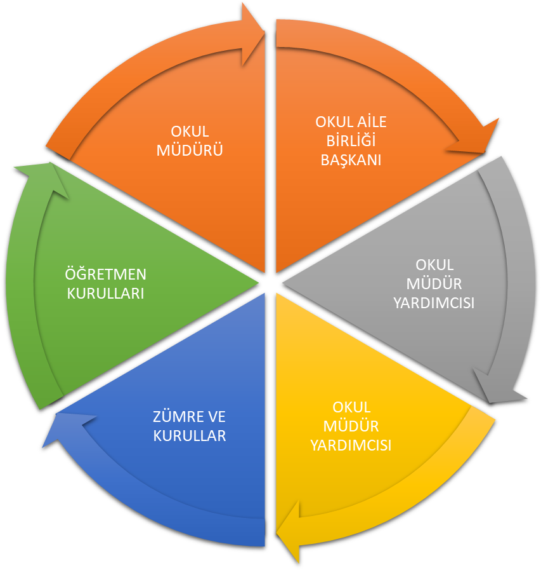
Paydaş anketlerine ilişkin ortaya çıkan temel sonuçlara altta yer verilmiştir * :

Öğrenci Anketi Sonuçları:
Maddeler | Kesinlikle Katılıyorum | Katılıyorum | Kararsızım | Kısmen Katılıyorum | Katılmıyorum
Öğretmenlerimle ihtiyaç duyduğumda rahatça görüşebilirim | 68,4 | 28,9 | 2,6 | 0 | 0
Okul müdürüyle ihtiyaç duyduğumda rahatça konuşurum. | 39,5 | 55,3 | 7,9 | 0 | 0
Okula ilettiğimiz öneri ve isteklerimiz dikkate alınır. | 47,4 | 34,2 | 13,2 | 5,3 | 0
Okulun fiziki binası ve mekanları yeterlidir. | 28,9 | 31,6 | 18,4 | 0 | 21,1
Okulda yemekler sağlıklı ve güvenlidir. | 47,4 | 31,6 | 15,8 | 2,6 | 5,3
Okulumuzda yeterli miktarda sanatsal ve kültürel etkinlikler düzenlenmektedir. | 23,7 | 31,6 | 21,1 | 15,8 | 10,5
Okulun içi ve dışı temizdir. | 36,8 | 26,3 | 23,7 | 0 | 13,2

Öğretmen Anketi Sonuçları:
Maddeler | Kesinlikle K | Katılıyorum | Kararsızım | Kısmen Ka | Katılmıyorum
İhtiyaç duyulduğunda okul çalışanlarıyla rahatça görüşebiliyorum. | 72,7 | 18,2 | 0 | 9,1 | 0
Bizi ilgilendiren okul duyurularını çabukça öğreniyorum | 47,4 | 27,3 | 9,1 | 18,2 | 0
Okul müdürü ve idarecilerle ihtiyaç duyduğumda rahatlıkla konuşabiliyorum | 72,7 | 27,3 | 0 | 0 | 0
Okulumuzda yeterli miktarda sanatsal ve kültürel etkinlikler düzenlenmektedir. | 36,4 | 27,3 | 18,2 | 18,1 | 0
Okulum teknik araç ve gereç yönünden yeterli donanımlıdır. | 27,3 | 47,4 | 9,1 | 18,2 | 0
Bizi ilgilendiren kararlarda görüşlerimiz alınır. İstek ,öneri ve şikayetlerimiz dikkate alınır. | 27,3 | 72,7 | 0 | 0 | 0
Okulda yabancı kişi ve tehlikelere karşı güvenlik önlemleri alınmaktadır. | 36,4 | 45,4 | 9,1 |  | 9,1

Veli Anketi Sonuçları:
Maddeler | Kesinlikle K | Katılıyorum | Kararsızım | Kısmen Ka | Katılmıyorum
Okulumuzda yeterli miktarda sanatsal ve kültürel etkinlikler düzenlenmektedir. | 17,6 | 32,4 | 29,4 | 17,6 | 5,9
Bizi ilgilendiren okul duyurularını zamanında öğreniyorum. | 50 | 50 | 0 | 0 | 0
İhtiyaç duyulduğunda okul çalışanlarıyla rahatça görüşebiliyorum. | 52,9 | 44,1 | 2,9 | 0,1 | 0
Okula ilettiğim İstek ve şikayetlerim dikkate alınıyor. | 44,1 | 47,1 | 5,9 | 2,9 | 0
Okulun fiziki binası ve mekanları yeterlidir. | 26,5 | 32,4 | 20,6 | 20,5 | 0
Öğretmenler yeniliğe açık olarak derslerin işlenişinde çeşitli yöntemler kullanmaktadır. | 36,4 | 45,1 | 15,2 | 3 | 3

GZFT (Güçlü, Zayıf, Fırsat, Tehdit) Analizi *
Okulumuzun temel istatistiklerinde verilen okul künyesi, çalışan bilgileri, bina bilgileri, teknolojik kaynak bilgileri ve gelir gider bilgileri ile paydaş anketleri sonucunda ortaya çıkan sorun ve gelişime açık alanlar iç ve dış faktör olarak değerlendirilerek GZFT tablosunda belirtilmiştir. Dolayısıyla olguyu belirten istatistikler ile algıyı ölçen anketlerden çıkan sonuçlar tek bir analizde birleştirilmiştir.
Kurumun güçlü ve zayıf yönleri donanım, malzeme, çalışan, iş yapma becerisi, kurumsal iletişim gibi çok çeşitli alanlarda kendisinden kaynaklı olan güçlülükleri ve zayıflıkları ifade etmektedir ve ayrımda temel olarak okul müdürü/müdürlüğü kapsamından bakılarak iç faktör ve dış faktör ayrımı yapılmıştır.

İçsel Faktörler *
Güçlü Yönler
Öğrenciler
Çalışanlar | Kadromuzun genç ve güler güzlü olması.
Veliler | Öğretmenlerle sıcak ve samimi davranması.
Bina ve Yerleşke | Okul binasının köyün her yerine ve çevre köylere uygun mesafede olması.
Donanım | Araç ve gereçlerin ihtiyacı karşılaması.
Bütçe
Yönetim Süreçleri | Okul idaresine rahat ulaşılabilir ve görüşülebilir olması.
İletişim Süreçleri | Okul idaresi ve öğretmenleri uyum içinde olması.
vb | Okul ortamında aile sıcaklığının bulunması.

Zayıf Yönler
Öğrenciler | Öğrencilerin derslere yeterince motive olmaması ve ailelerden teşvik görmemesi.
Çalışanlar | Sosyal faaliyet ve etkinliklerinin az olması.
Veliler | Eğitime yönlendirme konusunda bilgi eksikliklerinin bulunması.
Bina ve Yerleşke | Okul bahçesinde oyun materyallerinin eksik olması.
Donanım | Fen laboratuvarı ve spor odasının bulunmaması.
Bütçe | Okulumuzun yeterli bir gelirinin bulunmaması.
Yönetim Süreçleri | Rehber öğretmeninin bulunmaması
İletişim Süreçleri | Veli toplantısına katılımın düşük olması.
vb

Dışsal Faktörler *

Fırsatlar
Öğrenciler | Öğrencilerin derslere yeterince motive olmaması ve ailelerden teşvik görmemesi.
Çalışanlar | Sosyal faaliyet ve etkinliklerinin az olması.
Veliler | Eğitime yönlendirme konusunda bilgi eksikliklerinin bulunması.
Bina ve Yerleşke | Okul bahçesinde oyun materyallerinin eksik olması.
Donanım | Fen laboratuvarı ve spor odasının bulunmaması.

Tehditler
Politik
Ekonomik | Velilerin ekonomik durumunun orta seviyede olması.
Sosyolojik | Sosyal etkinliklere katılımın zayıf olması.
Teknolojik | Öğrenci evlerinde internet olmaması.
Mevzuat-Yasal
Ekolojik | Mevsimsel değişikliklere ve tarımsal kullanıma bağlı olarak su seviyesinde azalma.

Gelişim ve Sorun Alanları
Gelişim ve sorun alanları analizi ile GZFT analizi sonucunda ortaya çıkan sonuçların planın geleceğe yönelim bölümü ile ilişkilendirilmesi ve buradan hareketle hedef, gösterge ve eylemlerin belirlenmesi sağlanmaktadır.
Gelişim ve sorun alanları ayrımında eğitim ve öğretim faaliyetlerine ilişkin üç temel tema olan Eğitime Erişim, Eğitimde Kalite ve kurumsal Kapasite kullanılmıştır. Eğitime erişim, öğrencinin eğitim faaliyetine erişmesi ve tamamlamasına ilişkin süreçleri; Eğitimde kalite, öğrencinin akademik başarısı, sosyal ve bilişsel gelişimi ve istihdamı da dâhil olmak üzere eğitim ve öğretim sürecinin hayata hazırlama evresini; Kurumsal kapasite ise kurumsal yapı, kurum kültürü, donanım, bina gibi eğitim ve öğretim sürecine destek mahiyetinde olan kapasiteyi belirtmektedir.

Eğitime Erişim | Eğitimde Kalite | Kurumsal Kapasite
Okullaşma Oranı | Akademik Başarı | Kurumsal İletişim
Okula Devam/ Devamsızlık | Sosyal, Kültürel ve Fiziksel Gelişim | Kurumsal Yönetim
Okula Uyum, Oryantasyon | Sınıf Tekrarı | Bina ve Yerleşke
Özel Eğitime İhtiyaç Duyan Bireyler | İstihdam Edilebilirlik ve Yönlendirme | Donanım
Yabancı Öğrenciler | Öğretim Yöntemleri | Temizlik, Hijyen
Hayatboyu Öğrenme | Ders araç gereçleri | İş Güvenliği, Okul Güvenliği
 |  | Taşıma ve servis

Gelişim ve sorun alanlarına ilişkin GZFT analizinden yola çıkılarak saptamalar yapılırken yukarıdaki tabloda yer alan ayrımda belirtilen temel sorun alanlarına dikkat edilmesi gerekmektedir.

Gelişim ve Sorun Alanlarımız
1.TEMA: EĞİTİM VE ÖĞRETİME ERİŞİM
1 | Okullaşma oranı.
2 | Okula uyum,,oryantasyon.
3 | Özel eğitime ihtiyaç duyan bireyler.
4 | Okula Devam/ Devamsızlık.
5
6
7
8
9
10

2.TEMA: EĞİTİM VE ÖĞRETİMDE KALİTE
1 | Sosyal, kültürel ve fiziksel gelişim.
2 | Ders araç ve gereçleri.
3
4
5
6
7
8
9
10

3.TEMA: KURUMSAL KAPASİTE
1 | Donanım
2 | Temizlik, Hijyen
3 | Taşıma ve servis
4
5
6
7
8
9
10

BÖLÜM III: MİSYON, VİZYON VE TEMEL DEĞERLER
Okul Müdürlüğümüzün Misyon, vizyon, temel ilke ve değerlerinin oluşturulması kapsamında öğretmenlerimiz, öğrencilerimiz, velilerimiz, çalışanlarımız ve diğer paydaşlarımızdan alınan görüşler, sonucunda stratejik plan hazırlama ekibi tarafından oluşturulan Misyon, Vizyon, Temel Değerler; Okulumuz üst kurulana sunulmuş ve üst kurul tarafından onaylanmıştır.

MİSYONUMUZ *
Büyük düşünen ve hedefleri olan kendisinin ve milletinin mutluluğu için hedeflerini hayata geçiren, aynı zamanda milli ve manevi değerlerinden ödün vermeyen ama olumlu yeniliklere açık olup ülkesine en iyi şekilde hizmet etme bilincinde olan bireyler yetiştiren bir eğitim öğretim kurulu olmaktır.

VİZYONUMUZ
Kurumumuzda bulunan her öğrencinin milli değerler doğrultusunda başarıya odaklanmış kendini bilen ve bunun farkında olan, hedeflerine ulaştıkça daha iyisini arzulayan bireyler olmasını sağlamaktır.

TEMEL DEĞERLERİMİZ

1) Atatürk İlkelerine bağlı olarak çalışırız.
2) İnsanlara ve farklı fikirlere saygılıyız.
3) Yardımlaşmayı severiz
4) Sorumluluk duygusu taşırız.
5) Doğayı sever, korur ve geliştirmek için çalışırız.
6) Bilimsel gelişmeleri takip ederiz.
7) Teknolojiyi etkin bir biçimde kullanırız.
8) Ahlaki değerlere önem veririz.
9) Ekip çalışmasına önem veririz.
10) Etkili iletişim kurarız.
11) Karar süreçlerinde istişareye önem veririz.
12) Birbirimize güveniriz.
13) Çalışmalarımızda insana saygı esastır.
14) Öğrencilerimizin ve çalışanlarımızın fikirlerini rahatça söylemesini benimseriz.
BÖLÜM IV: AMAÇ, HEDEF VE EYLEMLER
TEMA I: EĞİTİM VE ÖĞRETİME ERİŞİM
Eğitim ve öğretime erişim okullaşma ve okul terki, devam ve devamsızlık, okula uyum ve oryantasyon, özel eğitime ihtiyaç duyan bireylerin eğitime erişimi, yabancı öğrencilerin eğitime erişimi ve hayat boyu öğrenme kapsamında yürütülen faaliyetlerin ele alındığı temadır.
Stratejik Amaç 1:
Kayıt bölgemizde yer alan çocukların okullaşma oranlarını artıran, öğrencilerin uyum ve devamsızlık sorunlarını gideren etkin bir yönetim yapısı kurulacaktır. ***

Stratejik Hedef 1.1. Kayıt bölgemizde yer alan çocukların okullaşma oranları artırılacak ve öğrencilerin uyum ve devamsızlık sorunları da giderilecektir. ***

Hedefe ilişkin Performans Göstergeleri
No | PERFORMANS  GÖSTERGESİ | Mevcut | HEDEF
No | PERFORMANS  GÖSTERGESİ | 2023 | 2024 | 2025 | 2026 | 2027 | 2028
PG.1.1.1 | Kayıt bölgesindeki öğrencilerden okula kayıt yaptıranların oranı (%) | 100 | 100 | 100 | 100 | 100 | 100
PG.1.1.2 | Okula yeni başlayan öğrencilerden oryantasyon (uyum) eğitimine katılanların oranı (%) | 80 | 90 | 100 | 100 | 100 | 100
PG.1.1.3 | Kesintisiz ve mazeretsiz 10 gün ve üzeri devamsız öğrencilerden devamı sağlanan öğrenci oranı (%) | 3 | 0 | 0 | 0 | 0 | 0
PG.1.1.4 | Bir eğitim ve öğretim döneminde 20 gün ve üzeri devamsızlık yapan öğrenci oranı (%) | 3 | 0 | 0 | 0 | 0 | 0
PG.1.1.5 | Taşımalı eğitim kapsamında kayıtlı bulunan öğrencilerden taşıması yapılanların oranı (%) | 100 | 100 | 100 | 100 | 100 | 100

Eylemler*

No | Eylem İfadesi | Eylem Sorumlusu | Eylem Tarihi
1.1.1. | Kayıt bölgesinde yer alan öğrencilerin tespiti çalışması yapılacaktır. | Okul İdaresi | 01 Eylül-20 Eylül
1.1.2 | Devamsızlık yapan öğrencilerin tespiti ve erken uyarı sistemi için çalışmalar yapılacaktır. | Müdür Yardımcısı | 01 Eylül-20 Eylül
1.1.3 | Devamsızlık yapan öğrencilerin velileri ile özel aylık toplantı ve görüşmeler yapılacaktır. | Sınıf Öğretmenleri | Her ayın son haftası
1.1.4 | Okulun özel eğitime ihtiyaç duyan bireylerin kullanımının kolaylaşıtırılması için rampa ve asansör eksiklikleri tamamlanacaktır. | Okul İdaresi  Aile Birliği Başkanlığı | İhtiyaç duyulduğu andan itibaren 20 iş gününde tamamlanacak.
1.1.5 | İmkanı olmayan öğrencilere yardım edilecektir. | Tüm Öğretmenler | Bütün Dönem
1.1.6
1.1.7
1.1.8

TEMA II: EĞİTİM VE ÖĞRETİMDE KALİTENİN ARTIRILMASI
Eğitim ve öğretimde kalitenin artırılması başlığı esas olarak eğitim ve öğretim faaliyetinin hayata hazırlama işlevinde yapılacak çalışmaları kapsamaktadır.
Bu tema altında akademik başarı, sınav kaygıları, sınıfta kalma, ders başarıları ve kazanımları, disiplin sorunları, öğrencilerin bilimsel, sanatsal, kültürel ve sportif faaliyetleri ile istihdam ve meslek edindirmeye yönelik rehberlik ve diğer mesleki faaliyetler yer almaktadır.
AMAÇ 2. Öğrencilerimizin bilişsel, duygusal ve fiziksel olarak çok boyutlu gelişimini önemseyen nitelikli eğitim yapısı oluşturulacaktır.
Hedef 2.1 Öğrenme kazanımlarını takip eden ve başta veli, okul ve çocuğun yakın çevresi olmak üzere tüm paydaşları sürece dâhil eden bir yönetim anlayışı ile öğrencilerimizin akademik başarıları artırılacaktır

Hedefe ilişkin Performans Göstergeleri
No | PERFORMANS  GÖSTERGESİ | Mevcut | HEDEF
No | PERFORMANS  GÖSTERGESİ | 2023 | 2024 | 2025 | 2026 | 2027 | 2028
PG.2.1.1 | Kurumumuzda iyep kurslarına katılan öğrenci oranı | 90 | 100 | 100 | 100 | 100 | 100

Eylem Maddeleri

No | Eylem İfadesi | Eylem Sorumlusu | Eylem Tarihi
2.1.1. | Bir eğitim ve öğretim döneminde kültüre, bilimsel, sanatsal ve sportif alanlarda en az bir faaliyete katılımı teşvik edecek ve duyuru yapacak | Okul İdaresi  Tüm Öğretmenler | Eğitim Öğretim Yılı
2.1.2 | Kitap okuma yarışması ve bahçede kitap okuma etkinliği yapılacaktır. | Okul İdaresi  Tüm Öğretmenler | Eğitim Öğretim Yılı
2.1.3 | Öğrencilerin Yabancı Dile teşvik edilecektir. | İngilizce Öğretmeni | Eğitim Öğretim Yılı
2.1.4 | EBA kullanımı arttırılacaktır. | Okul İdaresi  Tüm Öğretmenler | Eğitim Öğretim Yılı
2.1.5 | Okulda çeşitli kollarda turnuva ve faaliyetler düzenlenecektir. | Okul İdaresi  Beden Eğitimi Öğretmeni | Eğitim Öğretim Yılı
2.1.6 | Kütüphanedeki kitap sayısı arttırılacaktır. | Okul İdaresi | Eğitim Öğretim Yılı

TEMA III: KURUMSAL KAPASİTE
AMAÇ 3. Okulumuzun beşeri, mali, fiziki ve teknolojik unsurları ile yönetim ve organizasyonu, eğitim ve öğretimin niteliğini ve eğitime erişimi yükseltecek biçimde geliştirilecektir.
Hedef 3.1. Okulumuz personelinin mesleki yeterlilikleri ile iş doyumu ve motivasyonları artırılacaktır.
(Öğretmenlerin meslekî gelişimi (hizmet içi eğitim, eğitim ve öğretim ile ilgili konferans ve çalıştay vb. etkinlikler, yüksek lisans ve doktora, profesyonel gelişim ağları, yabancı dil..), Öğretmenlik meslek etiği, Personele yönelik sosyal, sportif ve kültürel faaliyetler, İş doyumunu ve motivasyonu artırmaya yönelik faaliyetler, Haftalık ders programlarının etkililik ve verimlilik esasına göre oluşturulması, Personele bilgi ve becerilerine uygun görevler verilmesi, Öğretmenlere ait fiziksel mekânların geliştirilmesi, Temizlik, güvenlik ve sekretarya gibi alanlardaki destek personeli ihtiyacının giderilmesi… gibi konularda göstergeler)

Hedefe ilişkin Performans Göstergeleri
No | PERFORMANS  GÖSTERGESİ | Mevcut | HEDEF
No | PERFORMANS  GÖSTERGESİ | 2023 | 2024 | 2025 | 2026 | 2027 | 2028
PG.3.1.1 | Okulda “Biz” kültürü oluşturmaya yönelik gezi, piknik vb. organizasyon sayısı | 80 | 90 | 100 | 100 | 100 | 100
PG.3.1.2 | Bir eğitim öğretim yılı içerisinde hizmet içi eğitim faaliyetlerine katılan öğretmen oranı | 100 | 100 | 100 | 100 | 100 | 100
PG.3.1.3 | Kurum personeli memnuniyet oranı | 90 | 100 | 100 | 100 | 100 | 100
PG.3.1.4 | Bilimsel ve sanatsal etkinliklere katılan öğretmen oranı | 60 | 70 | 80 | 90 | 100 | 100

Eylem Maddeleri
No | Eylem İfadesi | Eylem Sorumlusu | Eylem Tarihi
3.1.1. | Okul idaresi koordinesinde öğretmen motivasyonunu arttırmaya yönelik etkinlikler planlanacaktır. | Okul İdaresi | Her eğitim öğretim yılında en az 2 kez
3.1.2 | Kurumumuza ataması gerçekleştirilen öğretmenlerin uyum sürecini hızlandırmak için “Hoş geldin Öğretmenim Temalı” etkinlikler düzenlenecektir. | Okul Müdürü koordinesinde tüm öğretmenler | Eğitim Öğretim yılı içerisinde
3.1.3 | Talep edilen hizmet içi eğitim faaliyetlerini tespit etmek için anket düzenlenecektir. İlgili anket sonuçları insan kaynakları şube müdürlüğüne bildirilecektir. | Okul İdaresi | Eğitim Öğretim yılı içerisinde
3.1.4 | Kurum içerisinde “Proje Kulübü” kurulacaktır. | Okul İdaresi | Eğitim Öğretim yılı içerisinde
3.1.5 | Kararlar yönetişim anlayışıyla hareket edilerek okul toplumunun görüşleri doğrultusunda alınacaktır. | Okul Müdürü koordinesinde tüm öğretmenler | Eğitim Öğretim yılı içerisinde
Hedef 3.2. Okulumuzun mali kaynakları, fiziki altyapıyı iyileştirecek şekilde güçlendirilecek ve görünürlük faaliyetleri gerçekleştirilecektir.
(Okul ve çevresinin temizliği, Okul ve çevresinin güvenliği, Engelli erişimine uygunluk, Kütüphane ve laboratuvarlar, Tasarım ve beceri atölyeleri, Okul bahçesi, konferans salonu, spor salonu, toplantı odaları, atölyeler, öğretmenler odası, Teknolojik altyapı, Bütçe kullanımı (ortaöğretim kurumları için), Girişimcilik, Mali destek sağlanması, Pansiyon, Yemekhane, Bakım ve onarım, Donatım, Sosyal, sanatsal, sportif ve kültürel faaliyet alanlarının geliştirilmesi, Kaynak tasarrufu, Yeşil alanlar, İş sağlığı ve güvenliği gibi hususlarda göstergeler…)

V. BÖLÜM: MALİYETLENDİRME
2024-2028 Stratejik Planı Faaliyet/Proje Maliyetlendirme Tablosu

Kaynak Tablosu | 2024 | 2025 | 2026 | 2027 | 2028 | Toplam
Genel Bütçe
Valilikler ve Belediyelerin Katkısı
Diğer (Okul Aile Birlikleri)
TOPLAM

VI. BÖLÜM: İZLEME VE DEĞERLENDİRME
Okulumuz Stratejik Planı izleme ve değerlendirme çalışmalarında 5 yıllık Stratejik Planın izlenmesi ve 1 yıllık gelişim planın izlenmesi olarak ikili bir ayrıma gidilecektir.
Stratejik planın izlenmesinde 6 aylık dönemlerde izleme yapılacak denetim birimleri, il ve ilçe millî eğitim müdürlüğü ve Bakanlık denetim ve kontrollerine hazır halde tutulacaktır.
Yıllık planın uygulanmasında yürütme ekipleri ve eylem sorumlularıyla aylık ilerleme toplantıları yapılacaktır. Toplantıda bir önceki ayda yapılanlar ve bir sonraki ayda yapılacaklar görüşülüp karara bağlanacaktır.

EKLER:
Öğretmen, öğrenci ve veli anket örnekleri klasör ekinde olup okullarınızda uygulanarak sonuçlarından paydaş analizi bölümü ve sorun alanlarının belirlenmesinde yararlanabilirsiniz.

